**Museu Aleijadinho**

*O Museu*

O Museu Aleijadinho foi criado em 1968, pelo então pároco, Padre Francisco Barroso Filho, Bispo Emérito de Oliveira, para reunir peças de arte sacra e documentos gráficos com a finalidade de conservar, preservar e difundir o precioso acervo da Paróquia Nossa Senhora da Conceição de Antônio Dias em Ouro Preto.  
  
 A denominação do Museu é uma homenagem ao grande artista ouropretano Antônio Francisco Lisboa, o “Aleijadinho”, Patrono da Arte no Brasil, filho de Manuel Francisco Lisboa, construtor do Santuário de Nossa Senhora da Conceição.  
  
 No ano de 2007 o Museu passou por uma completa revitalização museológica e museográfica.  
  
 O Museu Aleijadinho funciona em um Circuito que abrange três igreja históricas de Ouro Preto: Santuário Nossa Senhora da Conceição. Nesta igreja estão as salas do Museu: Refulgência, Festas Religiosas, Arte na Talha, Mini-auditório, Sala Multivisão e Sala da Encenação da Morte; Igreja de São Francisco de Assis e Igreja de Nossa Senhora das Mercês e Perdões.  
  
Mais informações sobre as igrejas e as salas do Circuito Museu Aleijadinho clique no mapa abaixo:

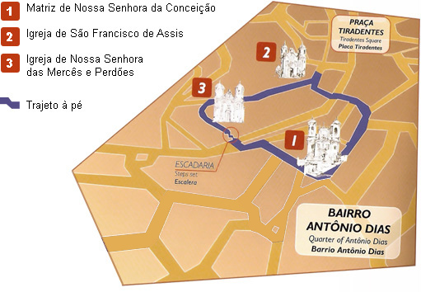

# *Santuário N. Sra. da Conceição*

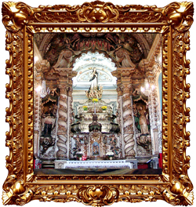

A construção desta Igreja foi iniciada em 1727. O risco e a direção das obras são de Manuel Francisco Lisboa, Mestre do Ofício de Carpinteiro e pai do Aleijadinho. Esta Igreja ostenta oito altares laterais, de rica e variada talha barroca, exprimindo direta influência portuguesa.

Em frente ao primeiro altar, à direita, está sepultado Antônio Francisco Lisboa o “Aleijadinho”.

No trono do altar-mor encontra-se a imagem da Virgem, modelada em tamanho natural, segundo a Conceição de Murilo, no ano de 1893. as talhas desse altar, em colunas salomônicas, foram executadas pelo Mestre Felipe Vieira (1760-1765).

#### 

#### SALAS DE EXIBIÇÃO PERMANENTE - MUSEU ALEIJADINHO

**REFULGÊNCIA**  
Antiga Sala da Sacristia. Nela encontram-se as peças douradas como cálices, custódias, âmbulas; imagens que levam algum tipo de policromia dourada; mobiliário histórico como oratórios, cômodas e mesas; além de contar com TV de Plasma onde são exibidas imagens de douramentos em outras igreja de Minas Gerais.

**FESTAS RELIGIOSAS**Instalada no consistório do Santuário, nela estão as peças relacionadas com as festas na Igreja, tais como imagens de santos, destacando-se a de São Francisco de Paula, obra de Aleijadinho, que tem a cabeça esculpida em pedra-sabão pintada, olhos de vidro, mãos e pés de madeira;  objetos usados nas missas como turíbulos e navetas (objetos em prata) ou usados na ornamentação das igrejas como palmas e sacras; paramentos litúrgicos; além de som ambiente.

**ARTE NA TALHA**Nesta sala o visitante tem a oportunidade de observar o processo de entalhamento da madeira desde o inicio com os traços até a sua forma final, o douramento.

**MINI-AUDITÓRIO**  
Espaço destinado a apresentações de filmes, palestras e outros. Capacidade de 20 a 30 pessoas.

**SALA MULTIVISÃO**  
Possui uma tela de X m de largura por X m de altura, onde são projetadas obras de Aleijadinho espalhadas por Minas Gerais.

**ENCENAÇÃO DA MORTE**Sala destinada a objetos que lembram a morte ou são usados em cerimônias fúnebres. Nela encontra-se crucifixos, sendo um deles atribuído a Aleijadinho; os leões de essa que eram usados como suporte de mesas funerárias ou caixões, obras de Aleijadinho; paramento para celebrações fúnebres; cópia do registro de óbito e os ossos metacarpo e da coluna lombar  de Aleijadinho e som ambiente.

## Festas Religiosas

[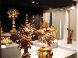](http://www.museualeijadinho.com.br/media/festas_religiosas1.jpg)

## Refulgência

[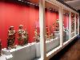](http://www.museualeijadinho.com.br/media/refulgencia2.jpg)

## Refulgência

[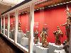](http://www.museualeijadinho.com.br/media/refulgencia1.jpg)

## Festas Religiosas

[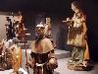](http://www.museualeijadinho.com.br/media/festas_religiosas2.jpg)

## Arte na Talha

[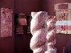](http://www.museualeijadinho.com.br/media/arte_talha1.jpg)

## Arte na Talha

[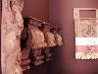](http://www.museualeijadinho.com.br/media/arte_talha2.jpg)

## Mini-auditório

[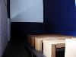](http://www.museualeijadinho.com.br/media/miniauditorio1.jpg)

## Sala Multivisão

[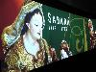](http://www.museualeijadinho.com.br/media/sala_multivisao1.jpg)

## Sala Multivisão

[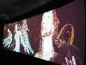](http://www.museualeijadinho.com.br/media/sala_multivisao2.jpg)

## Encenação da Morte

[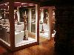](http://www.museualeijadinho.com.br/media/encenacao_morte1.jpg)

## Encenação da Morte

[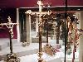](http://www.museualeijadinho.com.br/media/encenacao_morte2.jpg)

# *Igreja São Francisco de Assis*

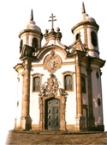  
  
 Antônio Francisco Lisboa iniciou a construção desta igreja no ano de de 1766. A sua construção se estendeu até meados do século XIX. Aleijadinho utilizou recursos arquitetônicos incomuns aos templos mineiros.  
  
 Merecem destaques os dois púlpitos esculpidos em pedra sabão, datados de 1771, o altar-mor, o lavabo da Sacristia e o teto pintado por Mestre Athaíde.

## A Igreja

[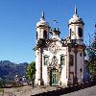](http://www.museualeijadinho.com.br/media/Igreja_sf1.jpg)

## Capela Mor

[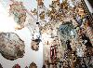](http://www.museualeijadinho.com.br/media/Igreja_sf2.jpg)

## Teto

[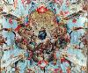](http://www.museualeijadinho.com.br/media/Igreja_sf3.jpg)

# *Igreja Nossa Senhora das Mercês e Perdões*

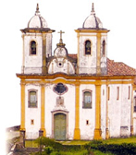  
  
 Construção iniciada em 1775. No ano de 1740, já existia no local a Capela do Senhor Bom Jesus dos Perdões.  
  
 O Aleijadinho, “recebeu a importância de seis oitavas de ouro por pagamento” do risco da capela-mor. A igreja representa em seu interior, além do altar-mor, o coro, quatro altares laterais e dois púlpitos esculpidos em madeira.

## Teto

[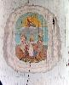](http://www.museualeijadinho.com.br/media/Igreja_ns_merces2.jpg)

## A igreja

[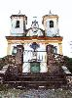](http://www.museualeijadinho.com.br/media/Igreja_ns_merces3.jpg)

## Capela Mor

[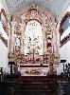](http://www.museualeijadinho.com.br/media/Igreja_ns_merces1.jpg)

<http://www.museualeijadinho.com.br/>